(Mechanisch wird diese Variante der Messung durch die Verwendung von zwei Massen umgesetzt, die durch das Anlegen einer Spannung gegenphasig in Schwingung versetzt werden (siehe Abb. 6).

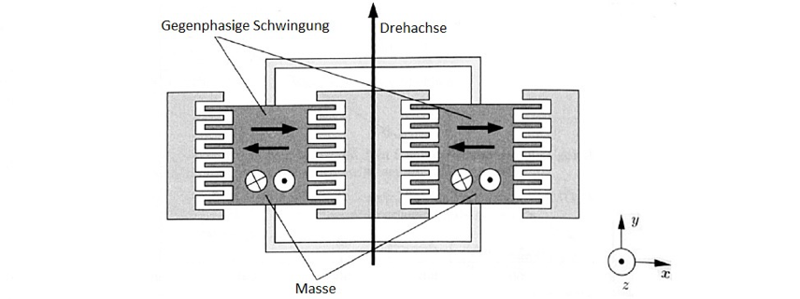

Abb. 6 prinzipieller Aufbau des Gyroskop (eine Achse) [9]

Beginnt der Sensor sich zu rotieren, so werden die beiden Massen wegen der Corioliskraft in Richtung der Z-Achse beschleunigt und eine Beschleunigung ***ac*** kann gemessen werden.

Die Winkelgeschwindigkeit kann dann mittels der Relativgeschwindigkeit ***vref***, der Corioliskraft ***Fc***und der Beschleunigung ***ac*** wie folgt berechnet werden:)

$$Ω=\frac{a_{c}}{2*v_{ref}}$$

***NEU:***

Aus diesem Grund hat der Autor einen eignen Filter konzipiert, welcher dann im Arduino Programm implementiert werden konnte.

***NEU:***

Wie schon im Unterkapitel «Bedienkonzept» erwähnt wurde, kann der Nutzer die Zustände über das Keypad wechseln. Dabei ist zu beachten, dass eine gedrückte Taste einen bool’schen Wert von 1 liefert, während das Gegenteil eine Null anzeigt. Doch die eigentliche Challenge für das Programm ist es, herauszufinden von wo die Eingabe kommt – also welcher Knopf gedrückt wurde. Um dies zu bestimmen gibt es zwei Varianten: Entweder man Arbeit mit ***Interrupts*** oder man findet eine Funktion in der Keypad-Bibliothek.

# Interrupts

Beim Auslösen eines Interrupts

# For-loop

***NEU:***

Das Kapitel ***User Interface mit LCD und Keypad*** beschreibt das Bedienkonzept und weist insbesondere auf gewisse Schwierigkeiten hin, wie z.B. die Verwendung eines Eingabe-Systems und das hin und her wechseln zwischen den verschiedenen Modi.

***NEU:***

Das User Interface wurde mittels eines 4x4 Keypad, welches die Zahlen von 0 bis 9 und die Buchstaben A bis F besitzt, und einem LCD-Display, das eine Anzeige-Matrix von 4x20 Zeichen zur Verfügung stellt und über die I2C-Schnittstelle verbunden werden kann, zusammengebaut.